

Rubén Cejudo Pérez
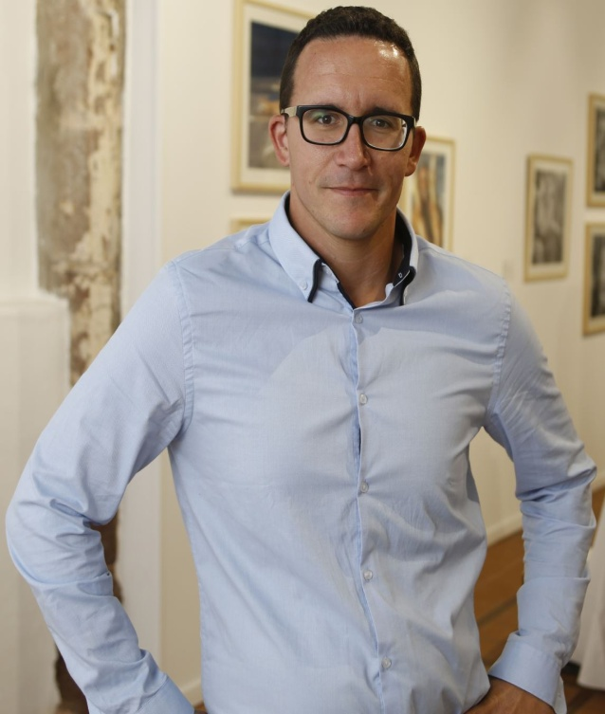
Concejal PSOE
rcejudo@teguise.es

Nacido en Arrecife en 1987. Estudios de Graduado Escolar en IES Haría. Agricultor de profesión.
Actualmente ejerciendo las funciones de mantenimiento en un complejo turístico y Concejal en el Ayuntamiento de Teguise desde Junio 2019

